**ĐẶC TẢ YÊU CẦU PHẦN MỀM**

**XÂY DỰNG HỆ THỐNG QUẢN LÝ HỒ SƠ CÔNG DÂN ĐIỆN TỬ**

**Giáo viên hướng dẫn:**

Võ Đức Hoàng

**Thành viên thực hiện:**

Đặng Ngọc Huy Hoàng - 22T_DT4

Hoàng Văn Đức - 22T_DT4

Cao Văn Điệp - 22T_DT4

Trần Văn Nhật - 22T_DT4

Đà Nẵng, tháng 3 năm 2024

# Giới thiệu

### Mục đích

Mục đích của tài liệu đặc tả yêu cầu phần mềm này là cung cấp một cái nhìn tổng quan, dễ hiểu về các yêu cầu, thành phần của dự án.

Tài liệu này được cung cấp như một tài liệu tham khảo cho sinh viên trực tiếp tham gia phát triển dự án phục vụ cho việc hoàn thành đồ án tốt nghiệp. Ngoài ra trong môi trường thực tế bên ngoài tài liệu này còn phục vụ cho những nhà phát triển phần mềm, kiểm thử viên, nhà quản lý dự án cũng như các bên liên quan.

### Phạm vi

Tài liệu đặc tả yêu cầu phần mềm này được xây dựng nhằm phục vụ cho dự án Phát triển hệ thống quản lý hồ sơ công dân điện tử.

## Các yêu cầu chức năng

### Các tác nhân

Hệ thống gồm có các tác nhân là công dân, cơ quan chính quyền và admin. Các thông tin công dân được hệ thống quản lý, công dân sử dụng hệ thống để xem thông tin của mình và sử dụng các chức năng của hệ thống, cơ quan chính quyền có thể quản lý thông tin của công dân, admin là người quản lý tất cả tài khoản có trong hệ thống.

### Các chức năng của hệ thống

**a.Chức năng chung:**

**a.1 Chức năng Đăng Nhập:**

* Hệ thống cho phép người dùng sử dụng tài khoản có tên tài khoản là số chứng minh nhân dân và mật khẩu được cấp để đăng nhập vào hệ thống
* Hệ thống cho phép người sử dụng là chính quyền các cấp có tài khoản được cấp được đăng nhập vào hệ thống
* Hệ thống cho phép người sử dụng là admin có tài khoản được cấp để đăng nhập hệ thống

**a.2 Chức năng Đăng Xuất:** Hệ thống cho phép người dùng đăng xuất khỏi hệ thống

**a.3 Chức năng đổi mật khẩu:** Hệ thống cho phép người dùng đổi mật khẩu sau khi đăng nhập vào hệ thống

**b. Chức năng riêng:**

**b.1 Người dùng là công dân nước Việt Nam**

b.1.1 Chức năng xem thông tin:

* Hệ thống cho phép công dân Việt Nam xem thông tin cá nhân bao gồm thông tin công dân, tiền án tiền sự của bản thân, thông tin cơ bản của các thành viên có trong hộ khẩu
* Hệ thống cho phép công dân Việt Nam xem thông tin cơ bản của lãnh đạo nhà nước, cơ quan có thẩm quyền tại địa phương và trên cả nước

b.1.2 Chức năng gửi yêu cầu:

* Hệ thống cho phép mỗi công dân Việt Nam gửi yêu cầu thông qua hệ thống để công chứng, xác nhận các giấy tờ, …
* Hệ thống cho phép mỗi công dân Việt Nam tạo đơn khiếu nại thông qua hệ thống
* Hệ thống cho chép mỗi công dân có thể gửi yêu cầu thay đổi, chỉnh sửa trong trường hợp thông tin cá nhân sai lệch

b.1.3 Chức năng hẹn lịch:

* Hệ thống cho phép chọn thời gian để đặt lịch hẹn với các quan chức có thẩm quyền để giải quyết các vấn đề
* Hệ thống cho phép người dùng là công dân Việt Nam có thể sửa thông tin thời gian sau khi đặt lịch
* Hệ thống cho phép người dùng là công dân Việt Nam có thể xóa lịch đã đặt
* Hệ thống cho phép người dùng là công dân Việt Nam có thể xem các lịch hẹn đã đặt

b.1.4 Chức năng nhận thông báo:

* Hệ thống cho phép công dân có thể nhận thông báo từ cơ quan nhà nước các vấn đề kinh tế, xã hội, chính trị, các thay đổi trong luật pháp,…
* Hệ thống cho phép mỗi công dân nhân được thông báo cho các yêu cầu được xử lý, thời gian nhận các giấy tờ đăng ký công chứng hoặc chờ xử lý,…

b.1.5 Chức năng đóng góp ý kiến: Hệ thống cho phép người dùng có thể ghi lại những ý kiến phản hồi về hệ thống, cán bộ cơ quan chính quyền để có điều chỉnh thích hợp

* Hệ thống cho phép người dùng là công dân Việt Nam có thể nhập các ý kiến đóng góp thông qua hệ thống
* Hệ thống cho phép gửi các ý kiến đóng góp đến cơ quan có chức năng có thẩm quyền

**b.2 Người dùng là cơ quan chính quyền**

b.2.1 Chức năng xem thông tin:

* Hệ thống cho phép cơ quan chức năng có thẩm quyền xem thông tin của công dân giới hạn trong phạm vi chức năng, quyền hạn và phạm vi khu vực
* Hệ thống cho phép cơ quan chính quyền xem thông tin của bản thân, tiền án tiền sự của bản thân, thông tin cơ bản của các thành viên có trong hộ khẩu.
* Hệ thống cho phép cơ quan chính quyền xem thông tin cơ bản của lãnh đạo nhà nước, cơ quan có thẩm quyền tại địa phương và trên cả nước.

b.2.2 Chức năng quản lý thông tin công dân:

* Hệ thống cho phép người dùng là cơ quan chức năng có thẩm quyền thêm tài khoản công dân lúc đăng ký chứng minh nhân dân
* Hệ thống cho phép người dùng là cơ quan chức năng có thẩm quyền được phép cập nhật thông tin công dân, thêm thông tin công dân theo phạm vi quyền hạn được cấp
* Hệ thống cho phép người dùng là cơ quan chức năng có thẩm quyền được phép xóa thông tin công dân trong pham vi quyền hạn được cấp
* Hệ thống cho phép người dùng là cơ quan chức năng có thẩm quyền tìm kiếm thông tin của công dân , xem thông tin công dân theo phạm vi quyền hạn, phạm vị khu vực
* Hệ thống cho phép người dùng là cơ quan chức năng tìm kiếm tra cứu thông tin theo các cách khác nhau theo chứng minh nhân dân, thông tin cá nhân, …

b.2.3 Chức năng quản lý yêu cầu:

* Hệ thống cho phép người dùng là cơ quan chức năng có thẩm quyền nhận các yêu cầu cần xử lý của nhân dân thông qua hệ thống theo khu vực của cơ quan đó
* Hệ thống cho phép người dùng là cơ quan chức năng có thẩm quyền xem các yêu cầu cần xử lý hoặc yêu cầu đã xử lý của nhân dân thông qua hệ thống theo khu vực của cơ quan đó.

b.2.4 Chức năng gửi thông báo:

* Hệ thống cho phép người dùng là cơ quan chức năng có thẩm quyền được phép tạo và gửi thông báo đến các công dân yêu cầu làm các giấy tờ, công chứng, … sau khi yêu cầu được xử lý, hoặc là trường hợp các yêu cầu không được xử lý, …
* Hệ thống cho phép người dùng là cơ quan chức năng có thẩm quyền có thể tạo, gửi thông báo các cuộc lấy ý kiến nhân dân

b.2.5 Chức năng quản lý lịch hẹn:

* Hệ thống cho phép các người dùng là cán bộ cơ quan có thẩm quyền chọn thời gian rảnh, xem lịch hẹn với công dân đã gửi yêu cầu
* Hệ thống cho phép các người dùng là cán bộ cơ quan có thẩm quyền xem các lịch hẹn đã được xử lý hoặc cần xử lý của công dân
* Hệ thống cho phép các người dùng là cán bộ cơ quan có thẩm quyền nhận lịch hẹn của công dân

b.2.6 Chức năng thống kê và tạo báo cáo:

* Hệ thống cho phép người dùng là cơ quan chức năng có khả năng thống kê và tạo báo cho các thông tin công dân theo độ tuổi, theo trang thái hôn nhân, số lượng người trong độ tuổi lao động, ….
* Hệ thống cho phép người dùng là cơ quan chức năng có thẩm quyền thông kê, lấy số liệu đi nghĩa vụ quân sự
* Hệ thống cho phép người dùng là cơ quan chức năng có thẩm quyền thống kê và tạo báo cáo tình hình tội phạm, tiền án tiền sự trong phạm vi quyền
* Hệ thống cho phép người dân thống kê tạo báo cáo về các ý kiến đóng góp, phản hồi từ nhân dân thông qua hệ thống

b.3 Người dùng là admin của hệ thống:Hệ thống cho phép người dùng là admin có thể quản lý tất cả tài khoản hiện có

## + Hệ thống cho phép admin có thể xem tất cả các thông tin của tất cả các tài khoản hiện có

## + Hệ thống cho phép admin có thể thêm tài khoản của cán bộ, cơ quan có thẩm quyền, cấp quyền truy cập, xem thay đổi thông tin theo phạm vi khu vực, phạm vi quyền hạn của cơ quan chính quyền đó

## + Hệ thống cho phép admin có thể thêm xóa tài khoản của cán bộ, cơ quan có thẩm quyền

Để có thể hình dung rõ hơn về các tác nhân cũng như yêu cầu chức năng của hệ thống bằng cách mô hình hóa chúng dưới các sơ đồ use cases, các sơ đồ sẽ được trình bày phía sau.

### Biểu đồ use case tổng quan

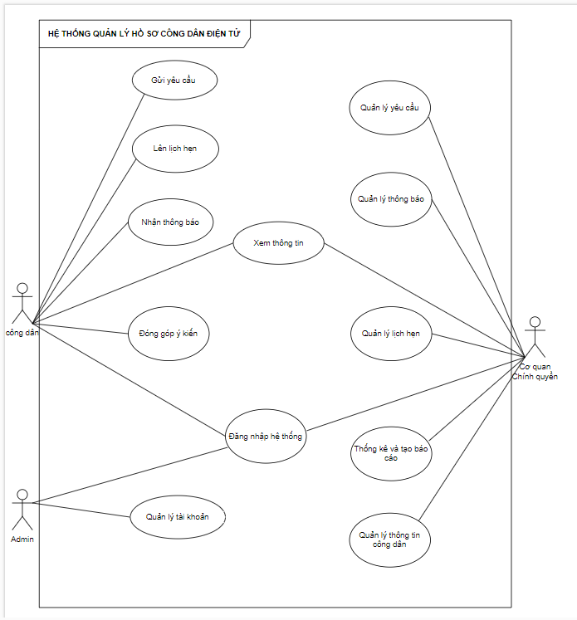

**Hình 2-1: Biểu đồ use case tổng quan**

### Biểu đồ use case phân rã

#### Phân rã use case “Xem thông tin”

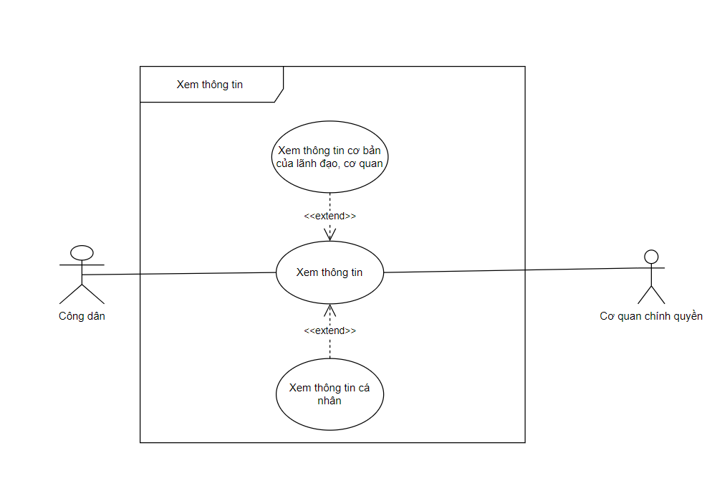

**Hình 2-2: Biểu đồ use case Xem thông tin**

#### Phân rã use case “Gửi yêu cầu”

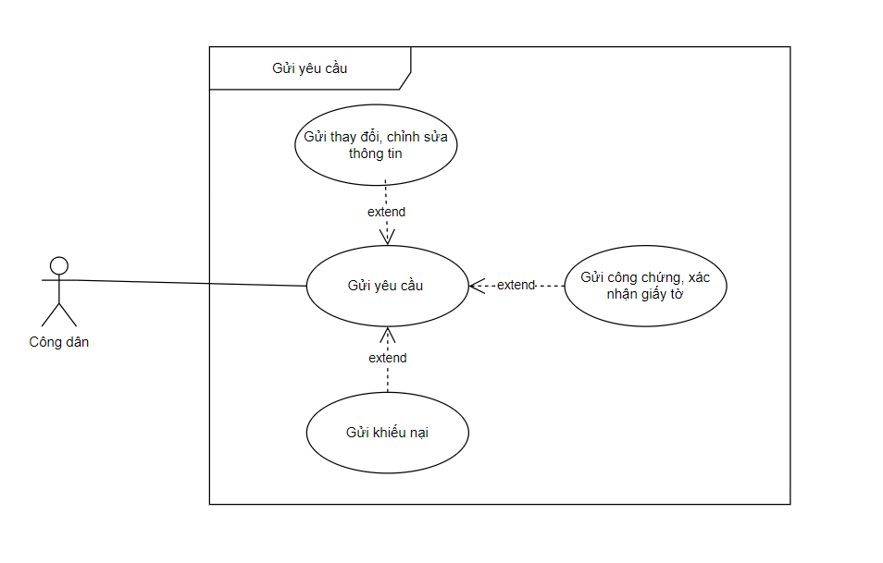

**Hình 2-3: Biểu đồ use case Gửi yêu cầu**

2.4.3 Phân rã use case “Lên lịch hẹn”

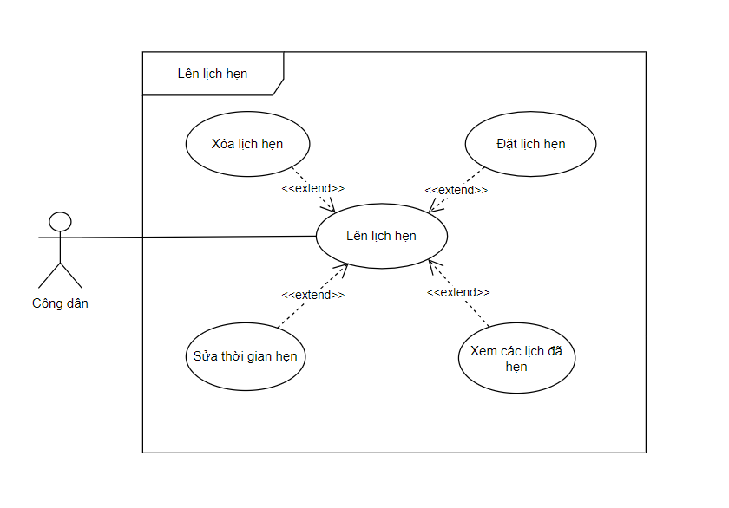

**Hình 2-4: Biểu đồ use case Lên lich hẹn**

2.4.4 Phân rã use case “Nhận thông báo”

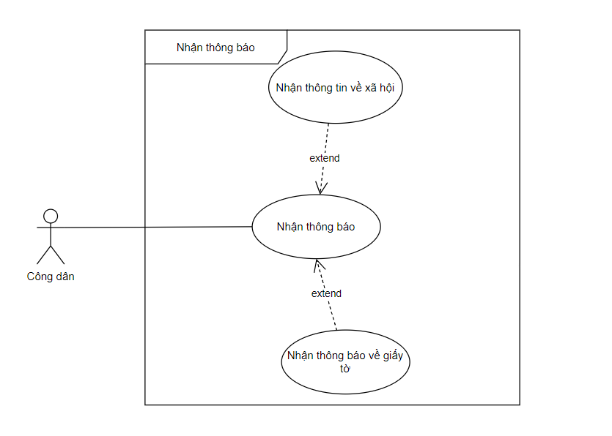

**Hình 2-5: Biểu đồ use case Nhận thông báo**

2.4.5 Phân rã use case “Đăng nhập hệ thống”

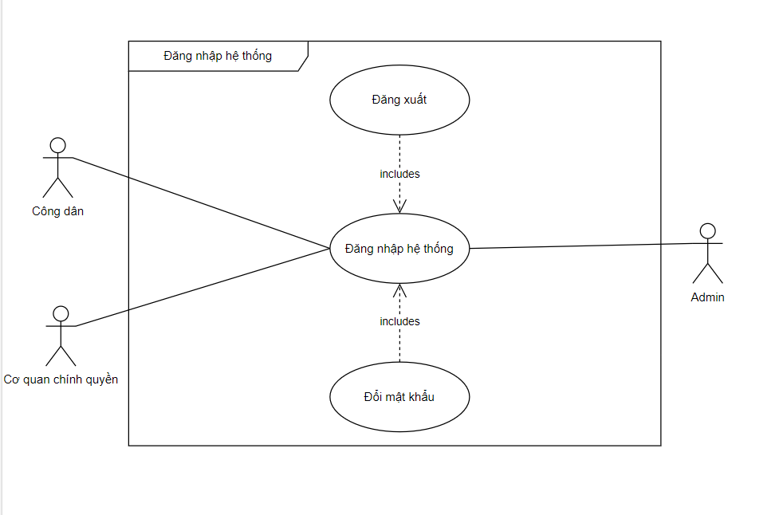

**Hình 2-6: Biểu đồ use case Đăng nhập hệ thống**

2.4.6 Phân rã use case “Quản lý thông tin công dân”

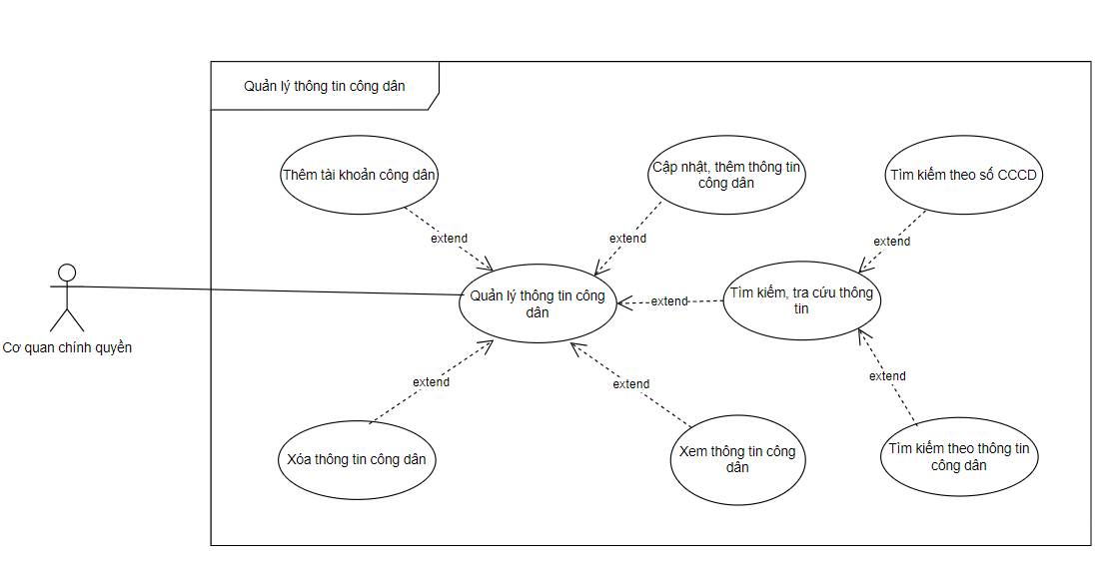

**Hình 2-7: Biểu đồ use case Quản lý thông tin công dân**

2.4.7 Phân rã use case “Quản lý thông báo”

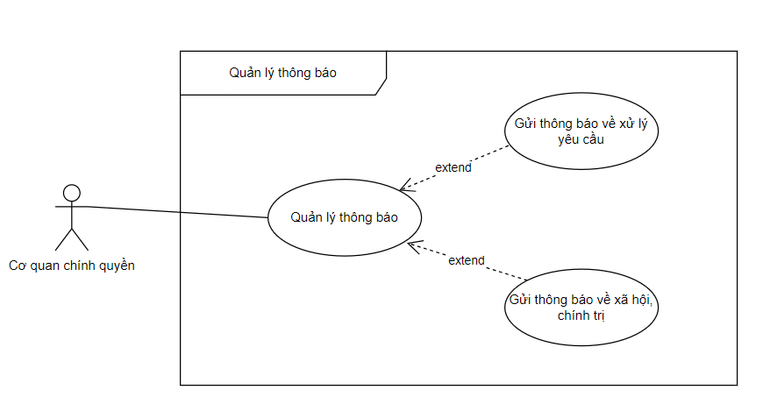

**Hình 2-8: Biểu đồ use case Quản lý thông báo**

2.4.8 Phân rã use case “Thống kê và tạo báo cáo”

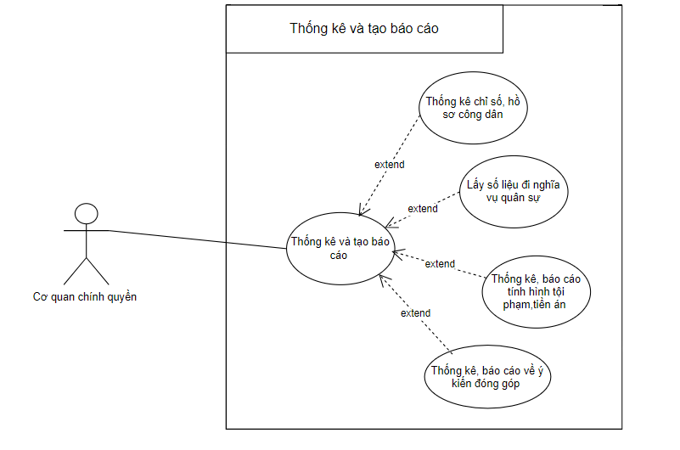

**Hình 2-9: Biểu đồ use case Thống kê và tạo báo cáo**

2.4.9 Phân rã use case “Quản lý tài khoản”

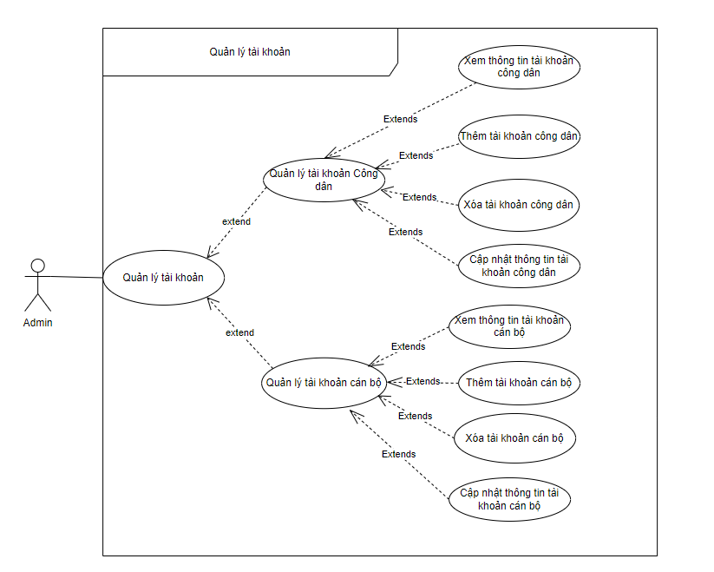

**Hình 2-10: Biểu đồ use case Quản lý tài khoản**

2.4.10 Phân rã use case “Đóng góp ý kiến”

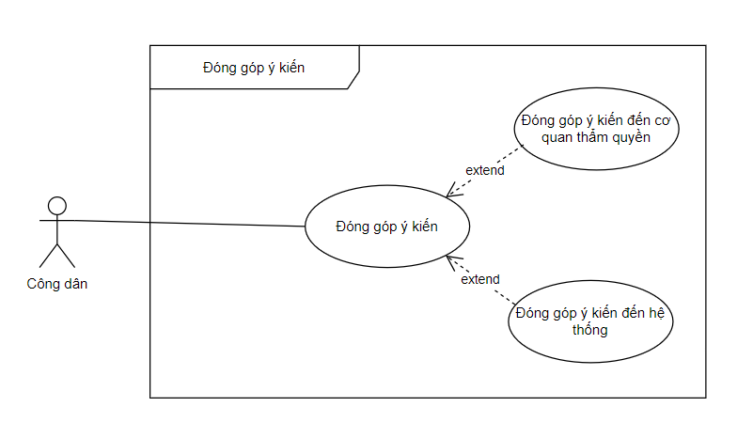

**Hình 2-11: Biểu đồ use case Đóng góp ý kiến**

2.4.11 Phân rã use case “Quản lý yêu cầu”

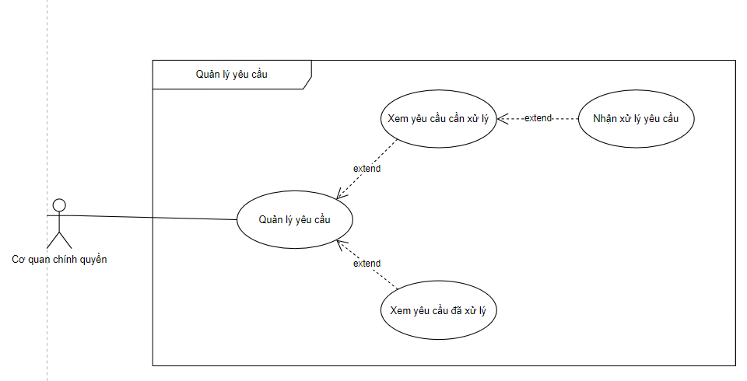

**Hình 2-12: Biểu đồ use case Quản lý yêu cầu**

2.4.12 Phân rã use case “Quản lý lịch hẹn”

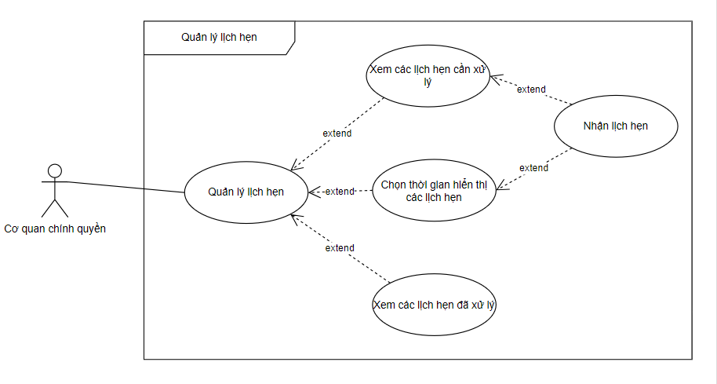

**Hình 2-13: Biểu đồ use case Quản lý lịch hẹn**

### Đặc tả các usecase

#### Xem thông tin

|  |  |  |  |  |
| --- | --- | --- | --- | --- |
| **Mã Use case** | | UC002 | **Tên Use case** | Xem thông tin |
| **Tác nhân** | | Công dân, Cơ quan chính quyền | | |
| **Mô tả** | | Xem thông tin cá nhân, thông tin cơ bản của lãnh đạo nhà nước | | |
| **Sự kiện kích hoạt** | | Click vào nút “Xem thông tin”, sau đó click vào “Xem thông tin cá nhân” hoặc “Xem thông tin cơ bản của lãnh đạo, cơ quan” | | |
| **Tiền điều kiện** | | Đăng nhập thành công | | |
| **Xem thông tin cá nhân:**     |  |  |  |  | | --- | --- | --- | --- | | Luồng sự kiện chính | STT | Thực hiện bởi | Hành động | | 1 | Công dân, Cơ quan chính quyền | Đăng nhập vào hệ thống, vào chức năng “Xem thông tin”, vào “Xem thông tin cá nhân” | | 2 | Hệ thống | Hiển thị ra chi tiết thông tin cá nhân |   **Xem thông tin lãnh đạo, cơ quan:**     |  |  |  |  | | --- | --- | --- | --- | | Luồng sự kiện chính | STT | Thực hiện bởi | Hành động | | 1 | Công dân, Cơ quan chính quyền | Đăng nhập vào hệ thống, vào chức năng “Xem thông tin”, vào “Xem thông tin lãnh đạo, cơ quan” | | 2 | Hệ thống | Hiển thị ra chi tiết thông tin lãnh đạo, cơ quan | | | | | |
|
|
|
|
|
|
|
|
|
| Hậu điều kiện | Hiển thị đầy đủ thông tin | | | |

**Bảng 2-1: Đặc tả chức năng “Xem thông tin”**

#### Gửi yêu cầu:

|  |  |  |  |  |
| --- | --- | --- | --- | --- |
| **Mã Use case** | | UC003 | **Tên Use case** | Gửi yêu cầu |
| **Tác nhân** | | Công dân | | |
| **Mô tả** | | Cho phép mỗi công dân Việt Nam gửi yêu cầu thông qua hệ thống để thay đổi thông tin, khiếu nại, công chứng, xác nhận giấy tờ | | |
| **Sự kiện kích hoạt** | | Click vào nút “Gửi yêu cầu”, sau đó click vào yêu cầu mà công dân muốn “Gửi thay đổi, chỉnh sửa thông tin”, “Gửi khiếu nại”, “Gửi công chứng, xác nhận giấy tờ” | | |
| **Tiền điều kiện** | | Đăng nhập thành công | | |
| **Gửi** **thay đổi, chỉnh sửa thông tin:**   |  |  |  |  | | --- | --- | --- | --- | | Luồng sự kiện chính | STT | Thực hiện bởi | Hành động | | 1 | Công dân | Đăng nhập vào hệ thống, vào chức năng “Gửi yêu cầu”, vào “Gửi thay đổi, chỉnh sửa thông tin” | | 2 | Hệ thống | Hiển thị ra chi tiết thông tin cá nhân | | 3 | Công dân | Chỉnh sửa thông tin muốn sửa và bấm gửi yêu cầu | | 4 | Hệ thống | Hiển thị ra thông báo đã gửi yêu cầu | | Luồng sự kiện thay thế | 4a | Hệ thống | Hiển thị ra thông báo dữ liệu không hợp lệ |     **Gửi khiếu nại:**     |  |  |  |  | | --- | --- | --- | --- | | Luồng sự kiện chính | STT | Thực hiện bởi | Hành động | | 1 | Công dân | Đăng nhập vào hệ thống, vào chức năng “Gửi yêu cầu”, vào “Gửi khiếu nại” | | 2 | Hệ thống | Hiển thị ra mẫu khiếu nại | | 3 | Công dân | Chọn mẫu khiếu nại và điền thông tin vào mẫu khiếu nại, bấm gửi yêu cầu | | 4 | Hệ thống | Thông báo yêu cầu đã gửi | | Luồng sự kiện thay thế | 4a | Hệ thống | Hiển thị ra thông báo dữ liệu không hợp lệ |     **Gửi công chứng, xác nhận giấy tờ**   |  |  |  |  | | --- | --- | --- | --- | | Luồng sự kiện chính | STT | Thực hiện bởi | Hành động | | 1 | Công dân | Đăng nhập vào hệ thống, vào chức năng “Gửi yêu cầu”, vào “Gửi công chứng, xác nhận giấy tờ” | | 2 | Hệ thống | Hiển thị ra các loại giấy tờ muốn xác nhận hoặc công chứng | | 3 | Công dân | Chọn loại giấy tờ muốn xử lý và điền thông tin, sau đó bấm gửi | | 4 | Hệ thống | Thông báo yêu cầu đã gửi | | Luồng sự kiện thay thế | 4a | Hệ thống | Hiển thị ra thông báo dữ liệu không hợp lệ | | | | | |
|
|
|
|
|
|
|
|
|
|
|
|
| Hậu điều kiện | Yều cầu được lưu vào hệ thống và gửi cho các cơ quan chính quyền phụ hợp để xử lý | | | |

**Bảng 2-2: Đặc tả chức năng “Gửi yêu cầu”**

#### Lên lịch hẹn:

|  |  |  |  |
| --- | --- | --- | --- |
| **Mã Use case** | UC004 | **Tên Use case** | Lên lịch hẹn |
| **Tác nhân** | Công dân | | |
| **Mô tả** | Cho phép công dân xóa, sửa,xem và đặt lịch hẹn. | | |
| **Tiền điều kiện** | Tác nhân đăng nhập thành công vào hệ thống | | |
| **Đặt lịch hẹn:**   |  |  |  |  | | --- | --- | --- | --- | | Luồng sự kiện chinh | STT | Thực hiện bởi | Hành động | | 1. | Công dân | Yêu cầu đặt lịch hẹn. | | 2. | Hệ thống | Hiển thị thời gian có thể đặt lịch hẹn. | | 3. | Công dân | Chọn thời gian phù hợp và gửi yêu cầu | | 4. | Hệ thống | Kiểm tra các trường dữ liệu nhập. | | 5. | Hệ thống | Thêm mới lịch hẹn vào dữ liệu hệ thống. | | Luồng sự kiện thay thế | 4.a | Hệ thống | Thông báo lỗi nếu lịch hẹn đã tồn tại hoặc thời gian hẹn lịch không thích hợp. | | 5.a | Hệ thống | Thông báo lỗi nếu thêm mới không thành công. |   **Cập nhật lịch hẹn:**   |  |  |  |  | | --- | --- | --- | --- | | Luồng sự kiện chinh | STT | Thực hiện bởi | Hành động | | 1. | Công dân | Chọn lịch hẹn muốn cập nhật và yêu cầu cập nhật. | | 2. | Hệ thống | Lấy thông tin chi tiết về lịch hẹn của công dân và hiển thị trên giao diện của chức năng cập nhật. | | 3. | Công dân | Chỉnh sửa các thông tin lịch hẹn và yêu cầu cập nhật. | | 4. | Hệ thống | Kiểm tra các trường dữ liệu nhập vào. | | 5. | Hệ thống | Câp nhật lại thông tin lịch hẹn của công dân và thông báo cập nhật thành công. | | Luồng sự kiện thay thế | 4.a | Hệ thống | Thông báo dữ liệu nhập vào không hợp lệ | | 5.a | Hệ thống | Thông báo lỗi nếu cập nhật không thành công. |     **Xóa lịch hẹn:**   |  |  |  |  | | --- | --- | --- | --- | | Luồng sự kiện chinh | STT | Thực hiện bởi | Hành động | | 1. | Công dân | Chọn lịch hẹn muốn xóa. | | 2. | Hệ thống | Hiển thị thông báo xác nhận xóa lịch hẹn công dân. | | 3. | Công dân | Xác nhận xóa lịch hẹn công dân. | | 4. | Hệ thống | Thông báo xóa lịch hẹn công dân thành công. | | Luồng sự kiện thay thế | 4.a | Hệ thống | Thông báo lỗi nếu xóa không thành công. |   **Xem lịch hẹn công dân:**   |  |  |  |  | | --- | --- | --- | --- | | Luồng sự kiện chinh | STT | Thực hiện bởi | Hành động | | 1. | Công dân | Yêu cầu xem thông tin lịch hẹn công dân. | | 2. | Hệ thống | Hiển thị danh sách lịch hẹn công dân đó. | | 3. | Cơ quan chính quyền | Chọn thông tin công dân muốn xem và yêu cầu xem chi tiết thông tin lịch hẹn. | | 4. | Hệ thống | Hiển thị thông tin chi tiết của công dân. | | Luồng sự kiện thay thế | 4.a | Hệ thống | Thông báo không có công dân nào trùng với thông tin tìm kiếm. | | | | |
| Hậu điều kiện | Hiển thị danh sách công dân tương ứng với thông tin cần tìm kiếm, cập nhật thành công, thông tin mới được lưu vào hệ thống, xóa thành công lịch hẹn công dân khỏi cơ sở dữ liệu | | |

**Bảng 2-3: Đặc tả chức năng “Lên lịch hẹn”**

#### Nhận thông báo:

#### 

|  |  |  |  |
| --- | --- | --- | --- |
| **Mã Use case** | UC005 | **Tên usecase** | Nhận thông báo |
| **Tác nhân** | Công dân | | |
| **Mô tả** | Cho phép công dân nhân thông báo về thông tin xã hội được hệ thống gửi về | | |
| **Tiền điều kiện** | Tác nhân đăng nhập thành công vào hệ thống | | |
| **Nhận thông báo về xã hội:**   |  |  |  |  | | --- | --- | --- | --- | | Luồng sự kiện chinh | STT | Thực hiện bởi | Hành động | | 1. | Công dân | Chọn vào mục thông báo. | | 2. | Hệ thống | Hiển thị các thông báo từ hệ thống. | | 3. | Công dân | Xem những thông báo chưa đọc. | | 4. | Công dân | Kiểm tra lại những thông báo đã đọc. | | 5. | Hệ thống | Hiển thị thông báo đã xem hết. | | Luồng sự kiện thay thế | 4.a | Hệ thống | Thông báo trống nếu bạn chưa xem thông báo nào. |   **Nhận thông báo về giấy tờ:**   |  |  |  |  | | --- | --- | --- | --- | | Luồng sự kiện chinh | STT | Thực hiện bởi | Hành động | | 1. | Công dân | Mở vào phần thông báo giấy tờ. | | 2. | Hệ thống | Hiển thị các thông báo liên quan. | | 3. | Công dân | Xem thông báo chưa đọc. | | 4. | Công dân | Kiểm tra lại các thông báo trước đó. | | 5. | Hệ thống | Thông báo đã xem hết khi người dùng xem xong. | | Luồng sự kiện thay thế | 4.a | Hệ thống | Thông báo rỗng nếu người dùng chưa xem thông báo nào. | | | | |
| Hậu điều kiện | Khi đọc xong thông báo, dữ liệu sẽ được cập nhật vào cơ sở dữ liệu | | |

**Bảng 2-4: Đặc tả chức năng “Nhận thông báo”**

#### Đăng nhập hệ thống:

|  |  |  |  |
| --- | --- | --- | --- |
| **Mã Use case** | UC006 | **Tên usecase** | Đăng nhập vào hệ thống. |
| **Tác nhân** | Cơ quan chính quyền, công dân( gọi chung là Người dùng) | | |
| **Mô tả** | Tác nhân đăng nhập vào hệ thống để sử dụng các chức năng hệ thống | | |
| **Tiền điều kiện** | Tác nhân đã có tài khoản trên hệ thống | | |
| **Đăng nhập:**   |  |  |  |  | | --- | --- | --- | --- | | Luồng sự kiện chính | STT | Thực hiện bởi | Hành động | | 1. | Người dùng | Chọn chức năng Đăng nhập. | | 2. | Hệ thống | Hiển thị giao diện đăng nhập. | | 3. | Người dùng | Nhập tài khoản và mật khẩu. | | 4. | Người dùng | Yêu cầu đăng nhập | | 5. | Hệ thống | Kiểm tra xem khách đã nhập các trường bắt buộc nhập hay chưa. | | 6. | Hệ thống | Kiểm tra email và mật khẩu có hợp lệ do khách nhập trong hệ thống hay không. | | 7. | Hệ thống | Hiển thị chức năng tương ứng đối với Người dùng | | Luồng sự kiện thay thế | 6a. | Hệ thống | Thông báo lỗi: Cần nhập các trường bắt buộc nhập nếu khách nhập thiếu | | 7a. | Hệ thống | Thông báo lỗi: Email và/hoặc mật khẩu chưa đúng nếu không tìm thấy email và mật khẩu trong hệ thống |   **Đổi mật khẩu:**   |  |  |  |  | | --- | --- | --- | --- | | Luồng sự kiện chinh | STT | Thực hiện bởi | Hành động | | 1. | Người dùng | Chọn chức năng Thay đổi mật khẩu | | 2. | Hệ thống | Hiển thị giao diện chức năng thay đổi mật khẩu | | 3. | Người dùng | Điền thông tin mật khẩu cũ để xác minh, mật khẩu mới để thay đổi và xác minh lại mật khẩu mới trùng khớp với mật khẩu cần thay đổi | | 4. | Người dùng | Yêu cầu thay đổi mật khẩu | | 5. | Hệ thống | Kiểm tra mật khẩu cũ, mật khẩu mới và xác nhận mật khẩu mới có trùng khớp và tiến hành thay đổi mật khẩu | | Luồng sự kiện thay thế | 5a. | Hệ thống | Thông báo lỗi nếu thông tin mật khẩu đối tượng cung cấp không đúng hoặc không trùng khớp |   **Đăng ký:**   |  |  |  |  | | --- | --- | --- | --- | | Luồng sự kiện chinh | STT | Thực hiện bởi | Hành động | | 1. | Khách | Chọn chức năng Đăng ký | | 2. | Hệ thống | Hiển thị giao diện đăng ký | | 3. | Khách | Nhập các thông tin tài khoản (mô tả phía dưới *) | | 4. | Khách | Yêu cầu đăng ký | | 5. | Hệ thống | Kiểm tra xem khách đã nhập các trường bắt buộc nhập hay chưa | | 6. | Hệ thống | Kiểm tra địa chỉ email của khách có hợp lệ không | | 7. | Hệ thống | Kiểm tra mật khẩu nhập lại và mật khẩu có trùng nhau hay không | | 8. | Hệ thống | Kiểm tra mật khẩu có đủ mức độ an toàn hay không | | 9. | Hệ thống | Lưu thông tin tài khoản và thông báo đăng ký thành công | | Luồng sự kiện thay thế | 6a. | Hệ thống | Thông báo lỗi: Cần nhập các trường bắt buộc nhập nếu khách nhập thiếu | | 7a. | Hệ thống | Thông báo lỗi: Địa chỉ email không hợp lệ nếu địa chỉ email không hợp lệ | | 8a. | Hệ thống | Thông báo lỗi: Mật khẩu xác nhận không trùng với Mật khẩu nếu hai mật khẩu không trùng nhau | | 9a. | Hệ thống | Thông báo lỗi: Mật khẩu cần đảm bảo độ an toàn nếu mật khẩu không đảm bảo độ an toàn được quy  định bởi hệ thống (có ít nhất 6 ký tứ) | | | | |
| Hậu điều kiện | Tác nhân đăng nhập được vào hệ thống | | |

**Bảng 2-5: Đặc tả chức năng “Đăng nhập hệ thống”**

#### Quản lý thông tin công dân:

|  |  |  |  |
| --- | --- | --- | --- |
| **Mã Use case** | UC007 | **Tên Use case** | Quản lý thông tin công dân. |
| **Tác nhân** | Cơ quan chính quyền | | |
| **Mô tả** | Cho phép cơ quan chính quyền thêm tài khoản công dân, thêm, cập nhật, xóa, xem, tìm kiếm, thông tin công dân | | |
| **Tiền điều kiện** | Tác nhân đăng nhập thành công vào hệ thống | | |
| **Thêm tài khoản công dân:**   |  |  |  |  | | --- | --- | --- | --- | | Luồng sự kiện chinh | STT | Thực hiện bởi | Hành động | | 1. | Cơ quan chính quyền | Yêu cầu thêm tài khoản công dân. | | 2. | Hệ thống | Hiển thị chức năng thêm tài khoản công dân. | | 3. | Cơ quan chính quyền | Nhập các thông tin của tài khoản công dân và yêu cầu thêm mói. | | 4. | Hệ thống | Kiểm tra các trường dữ liệu nhập. | | 5. | Hệ thống | Thêm mới thông tin tài khoản công dân. | | Luồng sự kiện thay thế | 4.a | Hệ thống | Thông báo lỗi nếu dữ liệ nhập vào không đúng. | | 5.a | Hệ thống | Thông báo lỗi nếu thêm mới không thành công. |   **Cập nhật thông tin công dân:**   |  |  |  |  | | --- | --- | --- | --- | | Luồng sự kiện chinh | STT | Thực hiện bởi | Hành động | | 1. | Cơ quan chính quyền | Chọn thông tin công dan muốn cập nhật và yêu cầu cập nhật. | | 2. | Hệ thống | Lấy thông tin chi tiết của công dân và hiển thị trên giao diện của chức năng cập nhật. | | 3. | Cơ quan chính quyền | Chỉnh sửa các thông tin công dân và yêu cầu cập nhật. | | 4. | Hệ thống | Kiểm tra các trường dữ liệu nhập vào. | | 5. | Hệ thống | Câp nhật lại thông tin của công dân và thông báo cập nhật thành công. | | Luồng sự kiện thay thế | 4.a | Hệ thống | Thông báo dữ liệu nhập vào không hợp lệ | | 5.a | Hệ thống | Thông báo lỗi nếu cập nhật không thành công. |     **Xóa thông tin công dân:**   |  |  |  |  | | --- | --- | --- | --- | | Luồng sự kiện chinh | STT | Thực hiện bởi | Hành động | | 1. | Cơ quan chính quyền | Chọn thông tin công dân muốn xóa. | | 2. | Hệ thống | Hiển thị thông báo xác nhận xóa thông tin công dân. | | 3. | Cơ quan chính quyền | Xác nhận xóa thông tin công dân. | | 4. | Hệ thống | Thông báo xóa thông tin công dân thành công. | | Luồng sự kiện thay thế | 4.a | Hệ thống | Thông báo lỗi nếu xóa không thành công. |   **Xem thông tin công dân:**   |  |  |  |  | | --- | --- | --- | --- | | Luồng sự kiện chinh | STT | Thực hiện bởi | Hành động | | 1. | Cơ quan chính quyền | Yêu cầu xem thông tin công dân. | | 2. | Hệ thống | Hiển thị danh sách công dân. | | 3. | Cơ quan chính quyền | Chọn thông tin công dân muốn xem và yêu cầu xem chi tiết thông tin công dân. | | 4. | Hệ thống | Hiển thị thông tin chi tiết của công dân. |   **Tìm kiếm theo thông tin công dân:**   |  |  |  |  | | --- | --- | --- | --- | | Luồng sự kiện chinh | STT | Thực hiện bởi | Hành động | | 1. | Cơ quan chính quyền | Chọn chức năng tìm kiếm theo thông tin công dân. | | 2. | Hệ thống | Hiển thị giao diện chức năng tìm kiếm theo thông tin công dân. | | 3. | Cơ quan chính quyền | Nhập thông tin của công dân mà muốn tìm và yêu cầu tìm kiếm. | | 4. | Hệ thống | Tìm và lấy thông tin những người có thông tin giống với dữ liệu nhập vào. | | Luồng sự kiện thay thế | 4.a | Hệ thống | Thông báo không có công dân nào trùng với thông tin tìm kiếm. |   **Tìm kiếm theo số CCCD:**   |  |  |  |  | | --- | --- | --- | --- | | Luồng sự kiện chinh | STT | Thực hiện bởi | Hành động | | 1. | Cơ quan chính quyền | Chọn chức năng tìm kiếm theo số CCCD. | | 2. | Hệ thống | Hiển thị giao diện chức năng tìm kiếm theo số CCCD. | | 3. | Cơ quan chính quyền | Nhập số CCCD mà muốn tìm và yêu cầu tìm kiếm. | | 4. | Hệ thống | Tìm và lấy thông tin những người có số CCCD giống với dữ liệu nhập vào. | | Luồng sự kiện thay thế | 4.a | Hệ thống | Thông báo không có công dân nào trùng với số CCCD tìm kiếm. | | | | |
| Hậu điều kiện | Hiển thị danh sách công dân tương ứng với thông tin cần tìm kiếm, cập nhật thành công, thông tin mới được lưu vào hệ thống, xóa thành công thông tin công dân khỏi cơ sở dữ liệu | | |

**Bảng 2-6: Đặc tả use case “Quản lý thông tin công dân”**

2.6.7 Quản lý thông báo:

|  |  |  |  |
| --- | --- | --- | --- |
| **Mã Use case** | UC008 | **Tên usecase** | Quản lý thông báo |
| **Tác nhân** | Cơ quan chính quyền | | |
| **Mô tả** | Cho phép cơ qun chính quyền gửi thông báo về xử lý yêu cầu và gửi thông báo về xã hội chính trị. | | |
| **Tiền điều kiện** | Tác nhân đăng nhập thành công vào hệ thống | | |
| **Gửi hông báo về xử lý yêu cầu:**   |  |  |  |  | | --- | --- | --- | --- | | Luồng sự kiện chinh | STT | Thực hiện bởi | Hành động | | 1. | Cơ quan chính quyền | Yêu cầu tạo thông báo về xử lý yêu cầu. | | 2. | Hệ thống | Hiển thị chức năng tạo thông báo. | | 3. | Cơ quan chính quyền | Tạo thông báo. | | 4. | Cơ quan chính quyền | Gửi thông báo đến công dân. | | 5. | Hệ thống | Thông báo gửi thông báo thành công. | | Luồng sự kiện thay thế | 5.a | Hệ thống | Thông báo lỗi nếu gửi thông báo không thành công. |   **Gửi thông báo về xã hội chính trị:**   |  |  |  |  | | --- | --- | --- | --- | | Luồng sự kiện chinh | STT | Thực hiện bởi | Hành động | | 1. | Cơ quan chính quyền | Yêu cầu tạo thông báo về xã hội chính trị. | | 2. | Hệ thống | Hiển thị chức năng tạo thông báo. | | 3. | Cơ quan chính quyền | Tạo thông báo. | | 4. | Cơ quan chính quyền | Gửi thông báo đến công dân. | | 5. | Hệ thống | Thông báo gửi thông báo thành công. | | Luồng sự kiện thay thế | 5.a | Hệ thống | Thông báo lỗi nếu gửi thông báo không thành công. | | | | |
| Hậu điều kiện | Khi cơ quan chính quyền tạo thông báo thì thông báo sẽ được lưu và cơ sở dữ liệu. | | |

**Bảng 2-7: Đặc tả chức năng “Quản lý thông báo”**

#### Thống kê và tạo báo cáo:

|  |  |  |  |
| --- | --- | --- | --- |
| **Mã Use case** | UC009 | **Tên usecase** | Thống kê và tạo báo cáo |
| **Tác nhân** | Cơ quan chính quyền | | |
| **Mô tả** | Cho phép cơ qun chính quyền thống kê chỉ số, hồ sơ công dân, lấy số liệu đi nghĩa vụ quân sự, thống kê báo cáo tình hình tội phạm, tiền án, thống kê báo cáo về ý kiến đóng góp. | | |
| **Sự kiện kích hoạt** | Click vào danh mục thống kê và tạo báo cáo, chọn chức năng “Thống kể chỉ số, hồ sơ công dân”, “Lấy số liệu đi nghĩa vụ quân sự”, “Thống kê báo cáo tình hình tội phạm, tiền án”, “Thống kê báo cáo về ý kiến đóng góp”. | | |
| **Tiền điều kiện** | Tác nhân đăng nhập thành công vào hệ thống | | |
| **Thống kê chỉ số, hồ sơ công dân:**   |  |  |  |  | | --- | --- | --- | --- | | Luồng sự kiện chinh | STT | Thực hiện bởi | Hành động | | 1. | Cơ quan chính quyền | Chọn chức năng “Thống kê chỉ số, hồ sơ công dân” trong chức năng “Thống kê và tạo báo cáo”. | | 2. | Cơ quan chính quyền | Chọn mốc thời gian muốn thống kê. | | 3. | Hệ thống | Thống kê và hiển thị chỉ số, hồ sơ công dân. | | Luồng sự kiện thay thế | 2.a | Hệ thống | Thông báo lỗi nếu mốc thời gian chọn không đúng. |   **Lấy số liệu đi nghĩa vụ quân sự:**   |  |  |  |  | | --- | --- | --- | --- | | Luồng sự kiện chinh | STT | Thực hiện bởi | Hành động | | 1. | Cơ quan chính quyền | Chọn chức năng “Lấy số liệu đi nghĩa vụ quân sự” trong chức năng “Thống kê và tạo báo cáo”. | | 2. | Cơ quan chính quyền | Chọn mốc thời gian. | | 3. | Hệ thống | Lấy số liệu từ cơ sở dữ liệu và hiển thị số liệu đi nghĩa vụ quân sự. | | Luồng sự kiện thay thế | 2.a | Hệ thống | Thông báo lỗi nếu mốc thời gian chọn không đúng. |   **Thống kê báo cáo tình hình tội phạm, tiền án:**   |  |  |  |  | | --- | --- | --- | --- | | Luồng sự kiện chinh | STT | Thực hiện bởi | Hành động | | 1. | Cơ quan chính quyền | Chọn chức năng “Thống kê báo cáo tình hình tội phạm, tiền án” trong chức năng “Thống kê và tạo báo cáo”. | | 2. | Cơ quan chính quyền | Chọn mốc thời gian muốn thống kê. | | 3. | Hệ thống | Thống kê và hiển thị tình hình tội phạm, tiền án. | | 4. | Cơ quan chính quyền | Yêu cầu tạo báo cáo tình hình tội phạm, tiền án. | | 5. | Hệ thống | Hiển thị chức năng tạo báo cáo. | | 6. | Cơ quan chính quyền | Tạo báo cáo. | | 7. | Cơ quan chính quyền | Xác nhận tạo báo cáo. | | 8. | Hệ thống | Thông báo tạo báo cáo thành công. | | Luồng sự kiện thay thế | 2.a | Hệ thống | Thông báo lỗi nếu mốc thời gian chọn không đúng. | | 8.a | Hệ thống | Thông báo lỗi nếu tạo báo cáo không thành công. |   **Thống kê báo cáo về ý kiến đóng góp:**   |  |  |  |  | | --- | --- | --- | --- | | Luồng sự kiện chinh | STT | Thực hiện bởi | Hành động | | 1. | Cơ quan chính quyền | Chọn chức năng “Thống kê báo cáo về ý kiến đóng góp” trong chức năng “Thống kê và tạo báo cáo”. | | 2. | Cơ quan chính quyền | Chọn mốc thời gian muốn thống kê. | | 3. | Hệ thống | Thống kê về ý kiến đóng góp. | | 4. | Cơ quan chính quyền | Yêu cầu tạo báo cáo về ý kiến đóng góp. | | 5. | Hệ thống | Hiển thị chức năng tạo báo cáo. | | 6. | Cơ quan chính quyền | Tạo báo cáo. | | 7. | Cơ quan chính quyền | Xác nhận tạo báo cáo. | | 8. | Hệ thống | Thông báo tạo báo cáo thành công. | | Luồng sự kiện thay thế | 2.a | Hệ thống | Thông báo lỗi nếu mốc thời gian chọn không đúng. | | 8.a | Hệ thống | Thông báo lỗi nếu tạo báo cáo không thành công. | | | | |
| Hậu điều kiện | Khi cơ quan chính quyền tạo báo cáo thì sẽ được lưu vào cơ sở dữ liệu. | | |

#### 

**Bảng 2-8: Đặc tả chức năng “Thống kê và tạo báo cáo”**

#### Quản lý tài khoản:

|  |  |  |  |
| --- | --- | --- | --- |
| **Mã Use-case** | UC-010 | **Tên use-case** | Quản lý tài khoản |
| **Tác nhân** | Admin | | |
| **Mô tả** | Giúp Admin có thể Xem,Thêm,Sửa,Xóa tài khoản của Công dân và Cán bộ | | |
| **Sự kiện kích hoạt** | Click vào “Quản lý tài khoản”, chọn chức năng “Quản lý tài khoản công dân”  “Quản lý tài khoản cán bộ” | | |
| **Tiền điều kiện** | Đã đăng nhập vào hệ thống với vai trò Admin | | |
| **1.Quản lý tài khoản Công dân**  **1.1 Xem thông tin tài khoản công dân**   |  |  |  |  | | --- | --- | --- | --- | | Luồng sự kiện chính | STT | Thực hiện bởi | Hành động | | 1. | Admin | Đăng nhập vào hệ thống, nhấn vào mục Quản lý tài khoản Công dân | | 2 | Admin | Chọn chức năng Xem thông tin tài khoản công dân | | 3 | Hệ thống | Hệ thống hiển thị danh sách tài khoản công dân | | 4 | Admin | Người dùng chọn tài khoản cần xem | | 5 | Hệ thống | Hệ thống hiển thị thông tin của tài khoản |   **1.2 Thêm tài khoản công dân**   |  |  |  |  |  | | --- | --- | --- | --- | --- | | Luồng sự kiện chính | STT | | Thực hiện bởi | Hành động | | 1. | | Admin | Đăng nhập vào hệ thống, nhấn vào mục Quản lý tài khoản Công dân | | 2 | | Admin | Chọn chức năng Thêm tài khoản công dân | | 3 | | Hệ thống | Hiển thị giao diện nhập thông tin của tài khoản | | 4 | Hệ thống | | Hệ thống tạo tài khoản | | Luồng sự kiện ngoại lệ | 5 | Hệ thống | | Hệ thống sẽ hiển thị thông báo nếu người dùng nhập dữ liệu không hợp lệ |   **1.3 Xóa tài khoản công dân**   |  |  |  |  | | --- | --- | --- | --- | | Luồng sự kiện chính | STT | Thực hiện bởi | Hành động | | 1. | Admin | Đăng nhập vào hệ thống, nhấn vào mục Quản lý tài khoản Công dân | | 2 | Adnin | Chọn chức năng Xóa tài khoản công dân | | 3 | Hệ thống | Hiển thị danh sách các tài khoản công dân | | 4 | Admin | Người dùng chọn tài khoản cần xóa | | 5 | Hệ thống | Thông báo tài khoản đã xóa | | Luồng sự kiện ngoại lệ | 6 | Hệ thống |  |   **1.4 Cập nhật thông tin tài khoản**   |  |  |  |  |  | | --- | --- | --- | --- | --- | | Luồng sự kiện chính | STT | Thực hiện bởi | | Hành động | | 1. | Admin | | Đăng nhập vào hệ thống, nhấn vào mục Quản lý tài khoản Công dân | | 2 | Admin | | Chọn chức năng Xem thông tin tài khoản công dân | | 3 | Hệ thống | | Hệ thống hiển thị danh sách tài khoản công dân | | 4 | Admin | | Người dùng chọn tài khoản cần cập nhật | | 5 | | Admin | Người dùng cập nhật thông tin của tài khoản | | 6 | | Hệ thống | Thông báo tài khoản đã cập nhật | | Luồng sự kiện ngoại lệ | 7 | | Hệ thống | Hệ thống hiển thị thông báo nếu người dùng cập nhật dữ liệu không hợp lệ |   **2. Quản lý thông tin cán bộ**  **2.1 Xem thông tin tài khoản cán bộ**   |  |  |  |  | | --- | --- | --- | --- | | Luồng sự kiện chính | STT | Thực hiện bởi | Hành động | | 1. | Admin | Đăng nhập vào hệ thống, nhấn vào mục Quản lý tài khoản Cán bộ | | 2 | Admin | Chọn chức năng Xem thông tin tài khoản Cán bộ | | 3 | Hệ thống | Hệ thống hiển thị danh sách tài khoản Cán bộ | | 4 | Admin | Người dùng chọn tài khoản cần xem | | 5 | Hệ thống | Hệ thống hiển thị thông tin của tài khoản Cán bộ |   **2.2 Thêm tài khoản cán bộ**   |  |  |  |  |  |  | | --- | --- | --- | --- | --- | --- | | Luồng sự kiện chính | STT | Thực hiện bởi | | Hành động | | | 1. | Admin | | Đăng nhập vào hệ thống, nhấn vào mục Quản lý tài khoản Cán bộ | | | 2 | Admin | | Chọn chức năng Thêm tài khoản Cán bộ | | | 3 | Hệ thống | | Hiển thị giao diện nhập thông tin của tài khoản Cán bộ | | | 4 | | Hệ thống | | Hệ thống tạo tài khoản Cán bộ | | Luồng sự kiện ngoại lệ | 5 | | Hệ thống | | Hệ thống sẽ hiển thị thông báo nếu người dùng nhập dữ liệu không hợp lệ |   **2.3 Xóa tài khoản Cán bộ**   |  |  |  |  | | --- | --- | --- | --- | | Luồng sự kiện chính | STT | Thực hiện bởi | Hành động | | 1. | Admin | Đăng nhập vào hệ thống, nhấn vào mục Quản lý tài khoản Cán bộ | | 2 | Admin | Chọn chức năng Xóa tài khoản Cán bộ | | 3 | Hệ thống | Hiển thị danh sách các tài khoản Cán bộ | | 4 | Admin | Người dùng chọn tài khoản Cán bộ cần xóa | | 5 | Hệ thống | Thông báo tài khoản đã xóa | | Luồng sự kiện ngoại lệ |  |  |  |   **2.4 Cập nhật thông tin Cán bộ**   |  |  |  |  | | --- | --- | --- | --- | | Luồng sự kiện chính | STT | Thực hiện bởi | Hành động | | 1. | Admin | Đăng nhập vào hệ thống, nhấn vào mục Quản lý tài khoản Cán bộ | | 2 | Admin | Chọn chức năng Xem thông tin tài khoản Cán bộ | | 3 | Hệ thống | Hệ thống hiển thị danh sách tài khoản Cán bộ | | 4 | Admin | Người dùng chọn tài khoản cán bộ cần cập nhật | | 5 | Admin | Người dùng cập nhật thông tin của tài khoản cán bộ | | 6 | Hệ thống | Thông báo tài khoản đã cập nhật | | Luồng sự kiện ngoại lệ | 7 | Hệ thống | Hệ thống hiển thị thông báo nếu người dùng cập nhật dữ liệu không hợp lệ | | | | |
| Hậu điều kiện | Thông tin sau khi được chỉnh sửa, cập nhật sẽ lưu vào hệ thống | | |

#### **Bảng 2-9: Đặc tả chức năng “Quản lý tài khoản”**

2.7.0 Đóng góp ý kiến:

|  |  |  |  |  |
| --- | --- | --- | --- | --- |
| **Mã Use-case** | UC-011 | **Tên Use-case** | | Đóng góp ý kién |
| **Tác nhân** | Công dân | | | |
| **Mô tả** | Giúp Công dân đóng góp ý kiến của mình | | | |
| **Sự kiện kích hoạt** | Click vào “Đóng góp ý kiến”, chọn các chức năng “Đóng góp  ý kiến đến cơ quan thẩm quyền”, “Đóng góp ý kiến đến hệ  thống” | | | |
| **Tiền Điều kiện** | Đã Đăng nhập với vai trò Công dân | | | |
| **Luồng sự kiện chính** | STT | Thực hiện bởi | Hành động | |
| 1 | Công dân | Người dùng nhấn vào chức năng đóng góp ý kiến | |
| 2 | Hệ thống | Hệ thống hiển thị giao diện cho việc đóng góp ý kiến | |
| 3 | Công dân | Người dùng nhập dữ liệu sau đó nhấn gửi | |
| 4 | Hệ thống | Hệ thống hiển thị đã gửi đóng góp | |
| **Luồng sự kiện ngoại lệ** | 5 | Hệ thống | Hệ thống thông báo lỗi nếu không thể gửi ý kiến | |
| **Hậu điều kiện** | Hệ thống lưu ý kiến đóng góp và gửi đến cơ quan chính quyền  phụ hợp để xử lý | | | |

**Bảng 2-10: Đặc tả chức năng “Đóng góp ý kiến”**

2.7.1 Quản lý yêu cầu:

|  |  |  |  |
| --- | --- | --- | --- |
| **Mã Use-case** | UC-12 | **Tên Use-case** | Quản lý yêu cầu |
| **Tác nhân** | Cơ quan chính quyền | | |
| **Mô tả** | Giúp Cơ Quan Chính Quyền quản lý các yêu cầu | | |
| **Sự kiện kích hoạt** | Click vào “Quản lý yêu cầu”, chọn các chức năng “Xem yêu cầu cần  xử lý”, “Xem yêu cầu đã xử lý”, “Nhận xử lý yêu cầu” | | |
| **Tiền Điều kiện** | Đã Đăng nhập với vai trò Cơ Quan Chính Quyền | | |
| **Xem yêu cầu cần xử lí**   |  |  |  |  | | --- | --- | --- | --- | | Luồng sự kiện chính | STT | Thực hiện bởi | Hành động | | 1 | Cơ quan chính quyền | Người dùng nhấn vào mục Quản lý yêu cầu | | 2 | Cơ quan chính quyền | Người dùng nhấn vào chức năng Xem yêu cầu cần xử lý | | 3 | Hệ thống | Hệ thống hiển thị ra danh sách các yêu cầu |   **Nhận xử lí yêu cầu**   |  |  |  |  | | --- | --- | --- | --- | | Luồng sự kiện chính | STT | Thực hiện bởi | Hành động | | 1 | Cơ quan chính quyền | Người dùng nhấn vào mục Quản lý yêu cầu | | 2 | Cơ quan chính quyền | Người dùng nhấn vào chức năng Xem yêu cầu cần xử lý | | 3 | Hệ thống | Hệ thống hiển thị ra danh sách các yêu cầu | | 4 | Cơ quan chính quyền | Người dùng chọn các yêu cầu muốn xử lí |   **Xem yêu cầu đã xử lí**   |  |  |  |  | | --- | --- | --- | --- | | Luồng sự kiện chính | STT | Thực hiện bởi | Hành động | | 1 | Cơ quan chính quyền | Người dùng nhấn vào mục Quản lý yêu cầu | | 2 | Cơ quan chính quyền | Người dùng nhấn vào chức năng Xem yêu cầu đãxử lý | | 3 | Hệ thống | Hệ thống hiển thị ra danh sách các yêu cầu đã được xử lí | | | | |

**Bảng 2-11: Đặc tả chức năng “Quản lý yêu cầu”**

2.7.1 Quản lý lịch hẹn:

|  |  |  |  |
| --- | --- | --- | --- |
| **Mã Use case** | UC013 | **Tên Use case** | Quản lý lịch hẹn |
| **Tác nhân** | Cơ quan chính quyền | | |
| **Mô tả** | Cho phép cơ quan chính quyền có thể xem các lịch hẹn và nhận xử lý lịch hẹn | | |
| **Tiền điều kiện** | Tác nhân đăng nhập thành công vào hệ thống | | |
| **Xem các lịch hẹn cần xử lý:**   |  |  |  |  | | --- | --- | --- | --- | | Luồng sự kiện chính | STT | Thực hiện bởi | Hành động | | 1. | Cơ quan chính quyền | Bấm vào “Quản lý lịch hẹn” và chọn “Xem các lịch hẹn cần xử lý” | | 2. | Hệ thống | Hiển thị đầy đủ tất cả các lịch hẹn cần được xử lý |   **Chọn thời gian hiển thị lịch hẹn:**   |  |  |  |  | | --- | --- | --- | --- | | Luồng sự kiện chính | STT | Thực hiện bởi | Hành động | | 1. | Cơ quan chính quyền | Bấm vào “Quản lý lịch hẹn”, chọn “Chọn thời gian hiển thị lịch hẹn”, sau đó chọn thời gian cụ thể để hiển thị lịch hẹn cần xử lý | | 2. | Hệ thống | Từ thời gian cụ thể vừa chọn, hệ thống hiển thị ra đầy đủ tất cả lý lịch cần xử lý trong thời gian đó |     **Nhận lịch hẹn:**   |  |  |  |  | | --- | --- | --- | --- | | Luồng sự kiện chinh | STT | Thực hiện bởi | Hành động | | 1. | Cơ quan chính quyền | Chọn vào “Quản lý lịch hẹn”, chọn “Xem các lịch hẹn cần xử lý” hoặc chọn “Chọn thời gian hiển thị lịch hẹn” | | 2. | Hệ thống | Hiển thị ra lịch hẹn cần xử lý | | 3. | Cơ quan chính quyền | Chọn lịch hẹn cụ thể sau đó chọn “Nhận lịch hẹn” | | 4. | Hệ thống | Thông báo nhận lịch hẹn thành công | | Luồng sự kiện thay thế | 5 | Hệ thống | Thông báo lỗi nếu đã có lịch hẹn trong thời gian đó |   **Xem lịch hẹn đã xử lý:**   |  |  |  |  | | --- | --- | --- | --- | | Luồng sự kiện chinh | STT | Thực hiện bởi | Hành động | | 1. | Cơ quan chính quyền | Chọn “Quản lý lịch hẹn”, sau đó chọn “Xem các lịch hẹn đã xử lý” | | 2. | Hệ thống | Hiển thị đầy đủ tất cả lịch hẹn đã xử lý | | | | |
| Hậu điều kiện | Hệ thống sẽ hiển thị đầy đủ tất cả lịch hẹn và các lịch hẹn vừa nhận sẽ được lưu vào hệ thống | | |

**Bảng 2-12: Đặc tả chức năng “Quản lý lịch hẹn”**

## 